**TRƯỜNG ĐẠI HỌC SƯ PHẠM KỸ THUẬT THÀNH PHỐ HỒ CHÍ MINH**

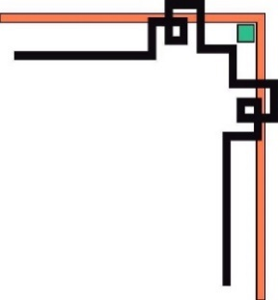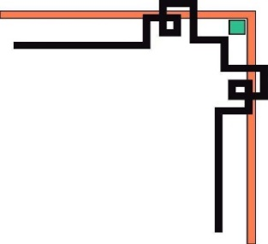

**KHOA ĐÀO TẠO CHẤT LƯỢNG CAO**



**TIỂU LUẬN CHUYÊN NGÀNH**

**XÂY DỰNG WEBSITE MẠNG XÃ HỘI**

**GVHD: ThS. MAI ANH THƠ**

**Ngành: CÔNG NGHỆ THÔNG TIN**

**Khoá: 18**

**SVTH: NGUYỄN ĐÌNH LONG**

**MSSV: 18110148**

**SVTH: VÕ PHÚ ĐỨC**

**MSSV: 18110101**

Tp. Hồ Chí Minh, ngày 01 tháng 01 năm 2022

|  |  |
| --- | --- |
|  | **CỘNG HÒA XÃ HỘI CHỦ NGHĨA VIỆT NAM**  **Độc lập – Tự do – Hạnh phúc**  **\*\*\*\*\*\*\*** |

Tp. Hồ Chí Minh, ngày 01 tháng 01 năm 2022

NHIỆM VỤ TIỂU LUẬN TỐT NGHIỆP

|  |  |
| --- | --- |
| Họ và tên sinh viên: Nguyễn Đình Long  Họ và tên sinh viên: Võ Phú Đức | MSSV: 18110148  MSSV: 18110101 |
| Ngành: Công Nghệ Thông Tin |  |
| Giảng viên hướng dẫn: ThS. Mai Anh Thơ | SDT: |
| Ngày nhận đề tài: 27/08/2021 | Ngày nộp đề tài: |
| 1. Tên đề tài: XÂY DỰNG WEBSITE MẠNG XÃ HỘI | |
| 2. Các số liệu, tài liệu ban đầu: Không có |  |
| 3. Nội dung thực hiện đề tài:  - Xây dựng website mạng xã hội |  |
| TRƯỞNG NGÀNH  Nguyễn Đăng Quang | GIẢNG VIÊN HƯỚNG DẪN  Mai Anh Thơ |

|  |  |
| --- | --- |
|  | **CỘNG HÒA XÃ HỘI CHỦ NGHĨA VIỆT NAM**  **Độc lập – Tự do – Hạnh phúc**  **\*\*\*\*\*\*\*** |

**PHIẾU NHẬN XÉT CỦA GIÁO VIÊN HƯỚNG DẪN**

Họ và tên Sinh viên 1: Nguyễn Đình Long.........................MSSV 1: 18110148

Họ và tên Sinh viên 2: Võ Phú Đức....................................MSSV 2: 18110101

Ngành: Công nghệ Thông tin

Tên đề tài: XÂY DỰNG WEBSITE MẠNG XÃ HỘI

Họ và tên Giáo viên hướng dẫn: ThS. Mai Anh Thơ

**NHẬN XÉT**

1. Về nội dung đề tài và khối lượng thực hiện:  
........................................................................................................................................................................................................................................................................................

2. Ưu điểm:  
........................................................................................................................................................................................................................................................................................

3. Khuyết điểm:  
........................................................................................................................................................................................................................................................................................ ............................................................................................................................................

4. Đề nghị cho bảo vệ hay không?

5. Đánh giá loại:

6. Điểm:

Tp*. Hồ Chí Minh, ngày 1 tháng 01 năm 2022*  
Giáo viên hướng dẫn  
*(Ký & ghi rõ họ tên)*

|  |  |
| --- | --- |
|  | **CỘNG HÒA XÃ HỘI CHỦ NGHĨA VIỆT NAM**  **Độc lập – Tự do – Hạnh phúc**  **\*\*\*\*\*\*\*** |

**PHIẾU NHẬN XÉT CỦA GIÁO VIÊN PHẢN BIỆN**

Họ và tên Sinh viên 1: Nguyễn Đình Long.........................MSSV 1: 18110148

Họ và tên Sinh viên 2: Võ Phú Đức……...........................MSSV 2: 18110101

Ngành: Công nghệ Thông tin

Tên đề tài: XÂY DỰNG WEBSITE MẠNG XÃ HỘI.

Họ và tên Giáo viên phản biện: .........................................................................................

**NHẬN XÉT**

1. Về nội dung đề tài và khối lượng thực hiện:  
........................................................................................................................................................................................................................................................................................

2. Ưu điểm:  
............................................................................................................................................ ............................................................................................................................................

3. Khuyết điểm:  
............................................................................................................................................ ........................................................................................................................................................................................................................................................................................

4. Đề nghị cho bảo vệ hay không?

5. Đánh giá loại:

6. Điểm:

Tp*. Hồ Chí Minh, ngày 01 tháng 01 năm 2022*  
Giáo viên phản biện  
*(Ký & ghi rõ họ tên)*

# LỜI CẢM ƠN

Lời đầu tiên, cho phép nhóm em được gửi lời cảm ơn chân thành đến cô Mai Anh Thơ, người đã phụ trách hướng dẫn nhóm chúng em trong việc thực hiện và hoàn thành bài báo cáo một cách tốt và hiệu quả nhất. Những sự chỉ dạy, nhật xét, đóng góp ý kiến từ thầy đã góp phần rất quan trọng trong việc giúp chúng em hoàn hành đề tài một cách hoàn thiện nhất.

Cảm ơn các thầy cô trong khoa Công Nghệ Thông Tin đã luôn nhiệt tình, cống hiến, tận tình giải đáp các thắc mắc của chúng em. Bên cạnh đó, chúng em xin được cảm ơn các bạn cùng khóa, các anh chị khóa trên đã không ngần ngại chia sẻ các thông tin, kinh nghiệm bổ ích giúp chúng em hoàn thiện hơn đề tài của mình.

Báo cáo được thực hiện trong một khoảng thời gian có hạn, cùng với những hạn chế về mặt kiến thức nên việc sai sót là điều không thể tránh khỏi trong quá trình thực hiện. Chúng em kính mong nhận được những lời nhận xét, ý kiến đóng góp quý báo từ quý Thầy Cô để chúng em có thêm kinh nghiệm và hoàn thành tốt hơn những đề tài sau này.

**Chúng em xin chân thành cảm ơn !**

# MỤC LỤC

CHƯƠNG 1: TỔNG QUAN 1

1.1. Tính cấp thiết của đề tài 1

1.2. Mục đích của đề tài 1

1.3. Đối tượng và phạm vi nghiên cứu 1

1.4. Kết quả dự kiến đạt được 1

CHƯƠNG 2: KHẢO SÁT HIỆN TRẠNG VÀ XÁC ĐỊNH YÊU CẦU 2

1.1. Khảo sát hiện trạng 2

1.1.1. Facebook: 2

1.1.2. TikTok: 3

1.1.3. Instagram: 3

1.2. Xác định yêu cầu 5

# MỤC LỤC ẢNH

**Hình 2.1: Facebook** 2

**Hình 2.2: Tiktok** 3

**Hình 2.3: Instagram** 4

# DANH MỤC BẢNG

**Bảng 2.1: Bảng so sánh 3 nền tảng Facebook, Tiktok, Instagram** 5

# DANH MỤC VIẾT TẮT

# 

# CHƯƠNG 1: TỔNG QUAN

## 1.1. Tính cấp thiết của đề tài

Mạng xã hội là một hình thức giải trí đang nổi ở khắp mọi nơi trên thế giới đặt biệt với tình hình dịch bệnh ngày nay thì số người sử dụng mạng xã hội ngày càng nâng cao lên một cách nhanh chóng.

## 1.2. Mục đích của đề tài

Xây dựng website mạng xã hội có đầy đủ các yếu tố cơ bản của một mạng xã hội như kết bạn, theo dõi nhắn tin

## 1.3. Đối tượng và phạm vi nghiên cứu

Đối tượng nghiên cứu là cách xây một website mạng xã hội đảm bảo các yếu tố cơ bản và cần thiết của 1 website thông thường.

Phạm vi nghiên cứu là 2 nhóm đối tượng người dùng là nhóm người có kiến thức công nghệ và nhóm người dùng muốn chia sẻ các thông tin yêu thích.

## 1.4. Kết quả dự kiến đạt được

* Xây dựng hoàn thiện một website mạng xã hội
* Áp đụng một vài công nghệ đang hiện hành ngày nay như Nodejs, Mongo DB, Reactjs;

# CHƯƠNG 2: KHẢO SÁT HIỆN TRẠNG VÀ

# XÁC ĐỊNH YÊU CẦU

## 1.1. Khảo sát hiện trạng

Hiện nay trên toàn thế giới mạng xã hội đã là một nền tảng công nghệ quen thuộc trong đời sống hiện nay. Với sự ra của các mạng xã hội nổi như: Facebook, Twitter, Weibo, Snapchat, Tiktok…ở Việt Nam Lotus cũng ra mắt và được đón nhận bởi công chúng. Mạng xã hội là nơi chia sẻ các thông tin đại chúng, phương tiện liệc lạc và giải trí giúp người dùng trên toàn thế giới kết nối với nhau dù ở bất cứ đâu.

~~Khảo sát hiện trạng của một số Mạng xã hội hiện nay:~~

Để có thể xác định chính xác yêu cầu bài toán, nhóm nghiên cứu tiến hành khảo sát các website có tính năng tương tự với ứng dụng mà đề tài thực hiện, gồm:

### 1.1.1. Facebook:

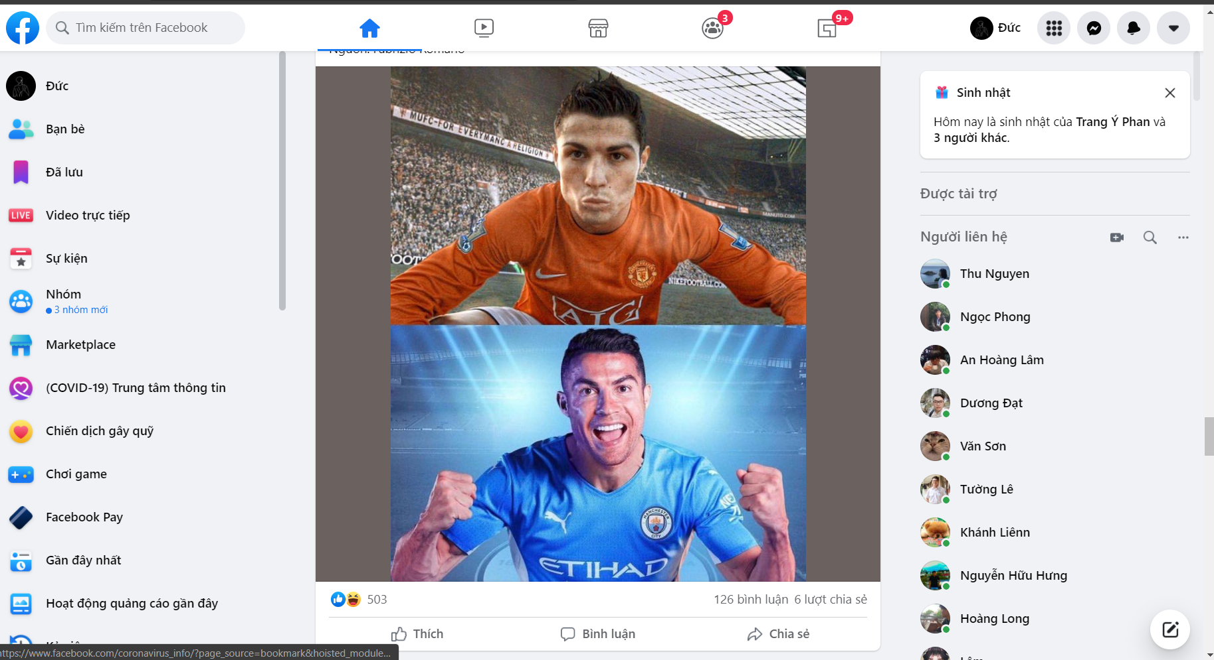

**Hình 2.1: Facebook**

Công nghệ phát triển: Client Side được phát triển bởi React và Server Side được phát triển bởi Php.

* Ưu điểm:
* Giao diện đẹp, dễ sử dụng với mọi người
* Hỗ trợ nhiều ngôn ngữ
* Live Stream, video call, …
* Khuyết điểm:
* Quảng cáo nội dung không phù hợp.
* Chưa quản lí được nội dung đăng tải.

### 1.1.2. TikTok:

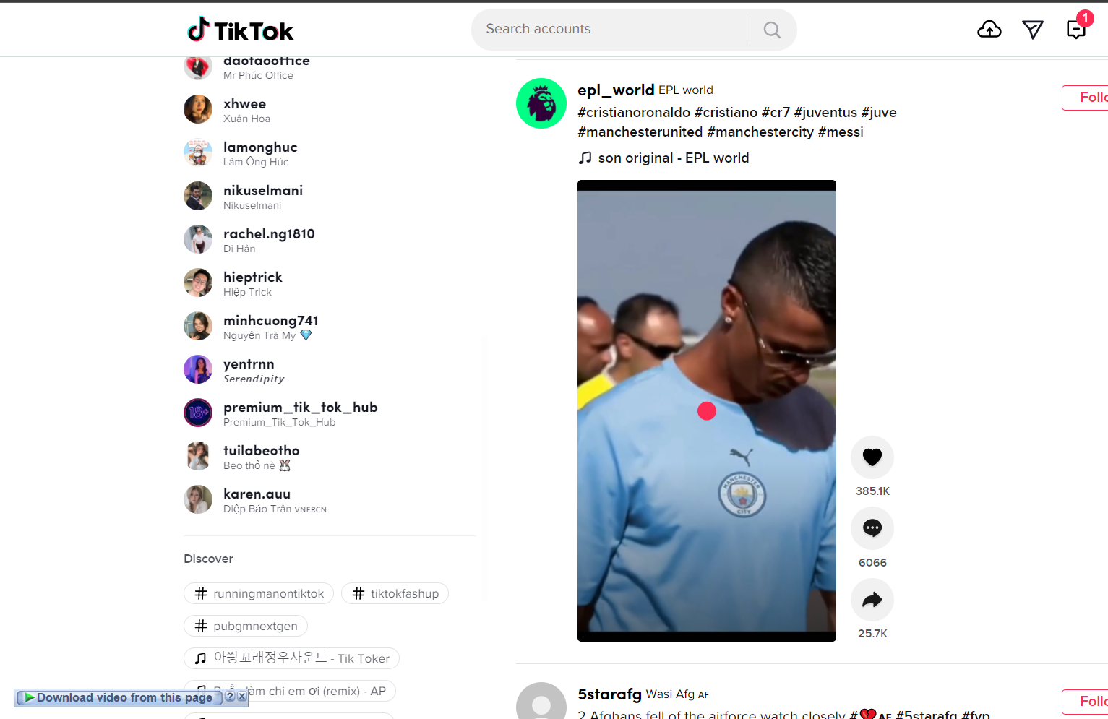

**Hình 2.2: Tiktok**

Công nghệ phát triển: Client Side được phát triển bởi React.

* Ưu điểm:
* Giao diện trực quan dễ thao tác với nhiều người dùng.
* Nội đa dạng kết hợp âm nhạc.
* Đăng tải video nhanh chóng.
* Khuyết điểm:
* Lộ thông tin người dùng.
* Chưa kiểm soát được nội dung đăng tải.
* Chưa giới hạn độ tuổi sử dụng.

### 1.1.3. Instagram:

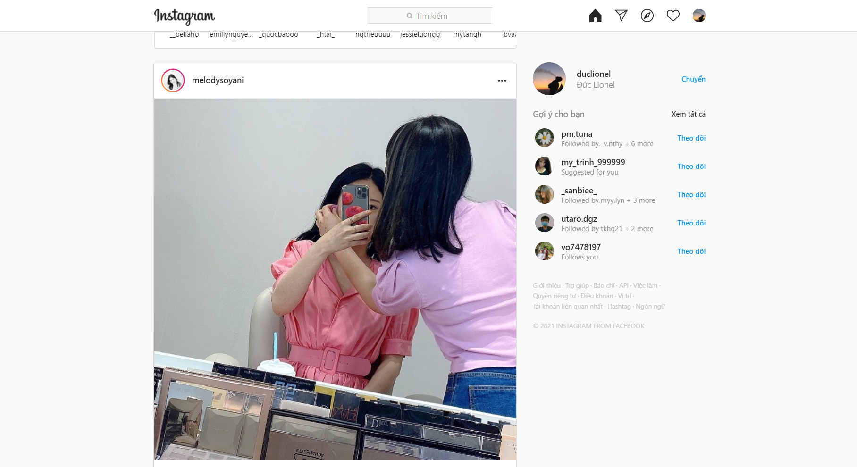

**Hình 2.3: Instagram**

Công nghệ:Client Side được phát triển bởi React.

* Ưu điểm:
* Giao diện bắt mắt, dễ sử dụng.
* Thích hợp cho phái nữ.
* Khuyết điểm:
* Giao diện còn hơi sơ sài.
* Chỉ hướng tới một vài đối tượng nhất định.
* Không thích hợp với nhu cầu công việc.

So sánh Facebook, TikTok, Instagram:

Điểm chung:

* Đều sử dụng công nghệ React phía Client Side và công nghệ SPA.
* Cá nhân hóa người dùng.
* Giao diện đẹp, hỗ trợ nhiều ngôn ngữ.
* Bảo mật khá tốt.
* Đa nển tảng.
* Có thể hỗ trợ quảng cáo tốt.
* Đều có tính thương mại cao.
* Quản lí nội dung chưa tốt.

Điểm khác:

|  |  |  |  |
| --- | --- | --- | --- |
| **Khía cạnh** | **Facebook** | **TikTok** | **Instagram** |
| Nội dung | Đa dạng | Chỉ video | Chỉ video và hình ảnh |
| Độ phổ biến | Đối tượng đa dạng | Đối tượng đa dạng | Người dùng nhất định |
| Công việc | Hỗ trợ tốt | Không thích hợp | Không thích hợp |
| Marketing | Quảng cáo tốt tuy chưa lọc được những nội dung xấu. | Quảng cáo chưa cá nhân hóa. | Không thích hợp. |
| Liên lạc | Hỗ trợ đa dạng nền tảng. | Nhắn tin thông dụng. | Nhắn tin thông dụng. |
| Tiện ích tích hợp | Nhiều tiện ích. | Không có tiện ích. | Không có tiện ích. |
| Kết nối | Dễ dàng kết nối mọi người với nhau. | Người dùng chỉ có thể flow nhau. | Người dùng chỉ có thể flow nhau. |
| Tiện dụng | Nhiều tính năng không cần thiết với người dùng. | Dễ sử dụng. | Dễ sử dụng. |
| Tổng quát | Là mạng xã hội toàn diện nhất trên thế giới. | Là mạng xã hội chỉ mang tính giải trí. | Là mạng xã hội chỉ hướng tối một vài đối tượng sử dụng cụ thể. |

**Bảng 2.1: Bảng so sánh 3 nền tảng Facebook, Tiktok, Instagram**

## 1.2. Xác định yêu cầu

Sau khi khảo sát hiện trạng nhóm nghiên cứu quyết định xây dựng một website Mạng xã hội dành cho các tổ chức, quy mô nhỏ từ đó sẽ đáp ứng với nhu cầu sử dụng của từng cá nhân hay tổ chức, ví dụ như: lớp học, trường học, công ty, doanh nghiệp với nhau, …ở đó các thành viên có thể đăng tải các nội dung, hình ảnh, chủ đề bàn luận, video,…

* Website sẽ giúp người dùng có thể tiếp cận các tin tức, sự kiện…
* Website sẽ cung cấp các chức năng cần thiết của một mạng xã hội như: đăng nhập, đăng kí, xem bài viết, kết bạn, nhắn tin …
* Website gồm 2 actor:
* Phía Guest: Actor

Chỉ xem được bài đăng

Chỉ xem được trang cá nhân

* Phía người dùng: Actor
* Đăng nhập, đăng ký, thay đổi thông tin cá nhân.
* Tìm mật khẩu.
* Xem danh sách bạn bè, người theo dõi.
* Xem danh sách các bài, share bài viết.
* Tương tác với bài viết như bình luận, biểu cảm.
* Nhắn tin, kết bạn.
* Xem video, hình ảnh.
* Tạo nhóm, thêm thành viên vào nhóm.
* Tìm kiếm.
* Xem thông báo.

Phía Admin: Actor

* Xem danh sách User, bài viết.
* Quản lí User.
* Quản lí bài đăng.
* Thay đổi mật khẩu.
* Quản lí tiêu chuẩn cộng đồng.
* Thông báo cho người dùng.
* Quản lí nhóm.
* Nhắn tin với bất kì với.